配置监控
- 首先登录server酱，得到SendKey代替该字段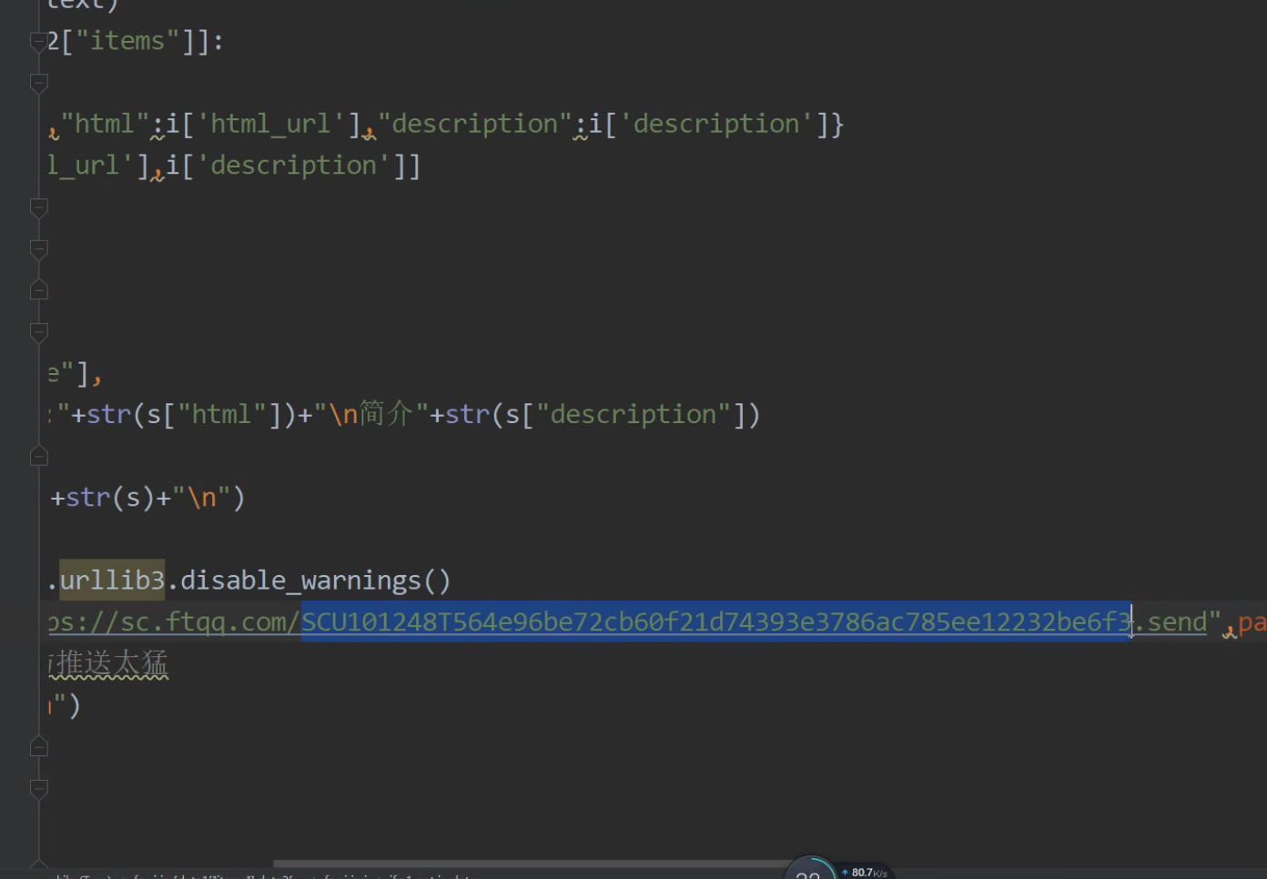
- 上面的是漏洞类型，下面的是资产信息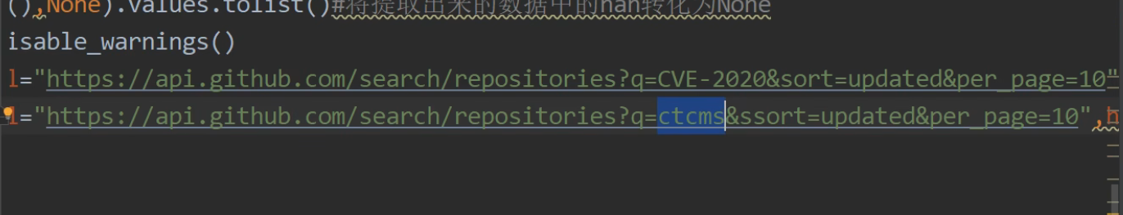
- 如果报错加上这句话，所有数据包都加上